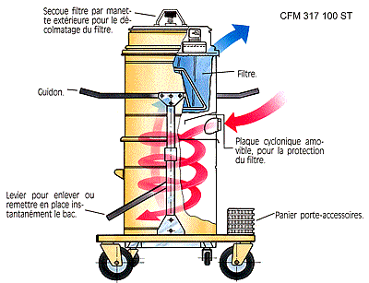
Aspirateur industriel cyclonique CFM 317
Eau et poussière
Maniable, robuste, entièrement en acier émaillé époxy, monté sur chariot 4 roues
équipé de 3 moteurs de 1 kW
avec filtre polyester 6.400 cm2 (ou 16.500 m2 en option)
bac amovible 60 ou 100 litres
avec secoue filtre par manette extérieure
Aspire simultanément poussières et eau, ex. copeaux et lubrifiants
grâce à l'emploi de la plaque cyclonique amovible protège filtre

Unité | 317-60 | 317-60ST | 317-100 | 317-100ST
Tension | Volts | 220/240
Puissance | W | 3000
Dépression | mmH2O | 2150
Débit max. | L/mn | 8200
Surf. filtre | cm2 | 6400 | 16500 | 6400 | 16500
Niveau son | dB | 78
Capacité | Litres | 60 | 60 | 100 | 100
Aspiration | MMØ | 70
Encombre | cm | 85 x 67
Hauteur | cm | 138 | 138 | 158 | 158
Poids | Kg | 64 | 64 | 67 | 67

